Парикмахерская мойка Nuto, каркас Дасти
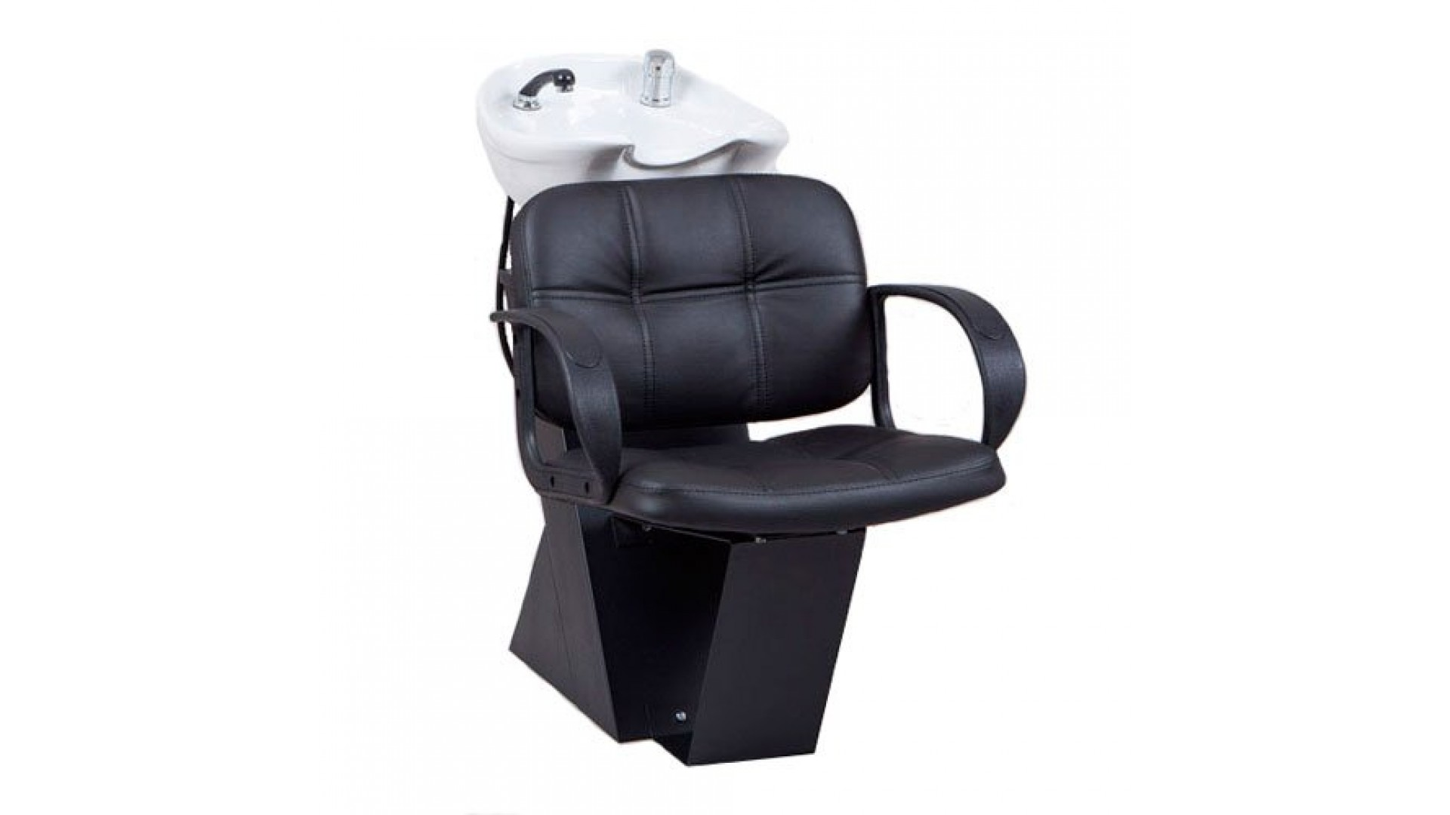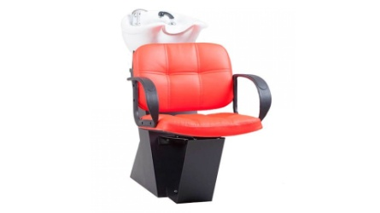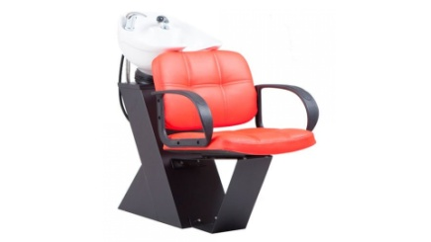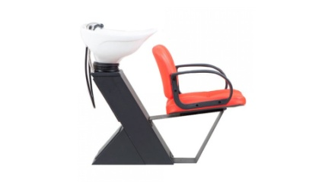

Парикмахерская мойка Nuto на каркасе Дасти — удобная и функциональная мойка идеально впишется в любой интерьер Вашего салона.
Оригинальный каркас мойки черного цвета выполнен из металла, что обеспечивает его надежность.
Мойка комплектуется раковиной белого цвета и средней глубины.
За дополнительную плату можно выбрать другие варианты раковин (глубокая, черная).
Габариты мойки:
- длина: 110 см;
- ширина: 58 см;
- высота: 95 см.
Гарантия 12 месяцев.
Производитель: Италия / Россия.
В наличии различные варианты моей и парикмахерских кресел для Вашего салона.

